Правила оформления пояснительной
записки дипломного проекта (выпускной работы)

Расчётно-пояснительная записка дипломного проекта выполняется на листах формата А4 (210х297 мм) в соответствии с ГОСТ 2.301-68. ЕСКД. Форматы.
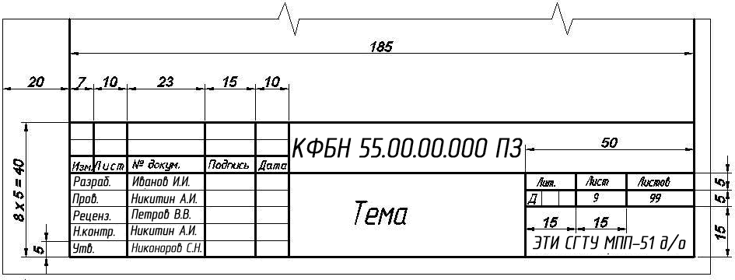
Форма 2

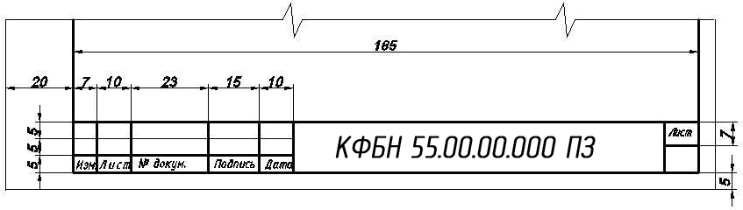
Форма 2а

Рисунок 1 – Основная надпись расчетно-пояснительной записки

Первый лист пояснительной записки дипломного проекта имеет основную надпись по форме 2 в соответствии с ГОСТ 2.104-2006 ЕСКД. Основные надписи (рисунок 1).
Последующие листы снабжаются основной надписью по форме 2а в соответствии с ГОСТ 2.104.2006. ЕСКД. Основные надписи (рисунок 1). Каждый лист снабжается боковым штампом в соответствии с рисунком 2.
Заполнение основной надписи может частично изменяться в соответствии со спецификой выпускающей кафедры.
Текст пояснительной записки дипломного проекта оформляют в соответствии с ГОСТ 2.105-95. ЕСКД. Основные требования к текстовым документам, текст может быть выполнен:
– рукописным способом чётким почерком (чернилами, тушью, пастой одного цвета – черной, синей, фиолетовой);
– с применением печатных и графических устройств вывода ЭВМ на одной стороне белой бумаги формата А4 через одинарный интервал шрифтом Times New Roman, размер шрифта – 14.
Текст пояснительной записки следует размещать, соблюдая следующие размеры:
– расстояние от рамки и в конце строк не менее 3 мм;
– расстояние от текста до верхней или нижней рамки должно быть не менее 10 мм;
– расстояние между заголовком и текстом должно быть равно 15 мм (при рукописном способе) или 2 интервала (при машинном способе);
– расстояние между заголовками раздела и подраздела 8 мм или 1 интервал;
– абзацы в тексте начинают отступом, равным 15–17 мм.

1 Оформление текста разделов, подразделов, пунктов и подпунктов
Текст пояснительной записки разделяют на разделы, подразделы, в случае необходимости - пункты и подпункты.
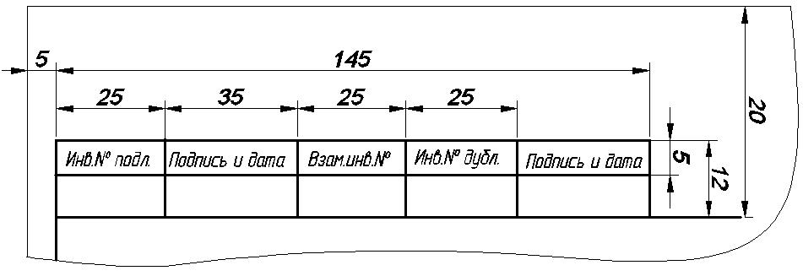
Разделы должны иметь порядковую нумерацию в пределах всей пояснительной записки и обозначаться арабскими цифрами без точки в конце.
Рисунок 2 –
Боковой штамп
формы до границ текста в начале
Подразделы нумеруются арабскими цифрами в пределах каждого раздела. Номер подраздела состоит из номеров раздела и подраздела, разделенных точкой. В конце номера подраздела точка не ставится, например: 2.6 (шестой подраздел второго раздела).
Введение и заключение не нуме-руются.
Пункты нумеруются арабскими цифрами в пределах каждого подраздела. Номер пункта состоит из номеров раздела, подраздела и пункта, разделённых точками. В конце номера точка не ставится, например: 1.1.2 (второй пункт первого подраздела первого раздела).
Наименование разделов, подраз-делов записывают в виде заголовков (с абзаца 15–17 мм) строчными буквами (кроме первой прописной).
Переносы слов в заголовках не допускаются. Точку в конце заголовка не ставят. Если заголовок состоит из двух предложений, их разделяют точкой.
Каждый раздел пояснительной записки следует начинать с нового листа.
Специальные термины, встречающиеся в тексте пояснительной записки, должны соответствовать нормативным документам (ГОСТам, ОСТам).
Сокращение слов в тексте пояснительной записки и
подписях под иллюстрациями, как правило, не допускаются, исключения составляют сокращения, установленные ГОСТ 2.105-95.
2. Оформление формул
В формулах в качестве символов принимают обозначения, установленные соответствующими стандартами или общепринятые в научно-технической литературе.
Формулы в тексте пояснительной записки нумеруют арабскими цифрами. Нумерация должна быть сквозной по всему тексту пояснительной записки или сквозной внутри каждого раздела. Номер указывают с правой стороны листа на уровне формулы в скобках (10 мм от рамки).
Пояснение значений символов и числовых коэффициентов следует приводить непосредственно под формулой в той же последовательности, в какой они даны в формуле. Значение каждого символа и числового коэффициента следует давать с новой строки. Первую строку объяснения начинают со слова «где» без двоеточия.
Если уравнение не умещается в одну строку, оно должно быть перенесено после знака равенства (=), или после знаков (+), (-), (х), (:).
Единица измерения одного и того же параметра в пределах пояснительной записки должна быть постоянной и правильно записана. Единица измерения, установленная по фамилии учёного, пишется с большой буквы, например, ватт - Вт, киловатт - кВт, вольт - В, ампер - А и т.д.
Физические величины следует приводить по международной системе единиц (СИ) согласно ГОСТ 8.417-81.
Пример 1: Плотность каждого образца $ρ$, кг/м³, вычисляют по формуле
$ρ=\frac{m}{V}$, (1)
где m - масса образца, кг;
V - объем образца, м³.
Ссылки в тексте на порядковые номера формул дают в скобках, например: ... в формуле (1).

3. Оформление рисунков

Иллюстрации (диаграммы, графики, схемы, фотографии) обозначаются словом «Рисунок» и нумеруются последовательно арабскими цифрами, например: Рисунок 2. Нумерация - сквозная по всему тексту пояснительной записки, за исключением иллюстраций, приведенных в приложении.
Допускается нумеровать иллюстрации в пределах каждого раздела, например: Рисунок 1.2.
Рисунки при необходимости могут иметь наименование и пояснительные данные (подрисуночный текст). Слово «Рисунок» и наименование помещают после пояснительных данных и располагают следующим образом:
Рисунок 1 – Технологическая схема.
Рисунки располагают после первой ссылки на них. При ссылках на рисунки следует писать «...в соответствии с рисунком 2».
Пример 2:
Данная печь применяется на предприятиях хлебопекарной промышленности автономно, а также в составе расстойно-печного агрегата рисунок 3.

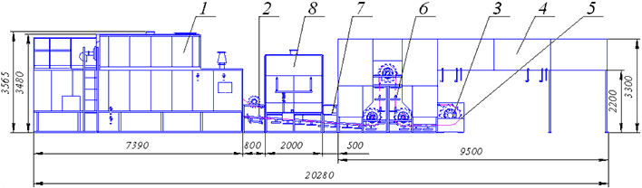
1 - печь (с блочной горелкой и теплоизоляцией); 2 - разгрузочная секция;
3 - секция приводная; 4 - шкаф расстойный; 5 - цепь тяговая;
6 - люльки (с сеткой); 7 - вставка; 8 - камера ошпарочная.
Рисунок 3 – Расстойно-печной агрегат Г4-РПА-11С на базе печи Г4-ХПФ-36

4. Оформление графиков
Графики являются рисунками, на которых приводится максимальная информация о предоставленных экспериментальных или аналитических зависимостях. Графики выполняются теми же средствами, что и вся пояснительная записка (ручка с чёрной пастой, принтер и т. п.). Графики изображают в плоскости или объёме с соблюдением аксонометрических правил. Примеры выполнения графиков приведены на рисунке 4. Оси графиков и линии отображаемых зависимостей должны быть проведены жирными линиями толщиной 0,7–1,0 мм. На осях проставляют численные значения параметров, от которых проводят тонкие линии координатной сетки. Численные интервалы изменения параметров выбирают такими, чтобы не оставалось мест, не занятых линиями зависимостей. В конце осей проставляют символьные обозначения параметров и через запятую единицы измерения, например: Р, Па. Если параметры имеют большие численные значения, то используют степенные множители с основанием 10, например: Р∙10⁻⁵, Па. Допускается название параметров размещать вдоль соответствующих осей. Экспериментальные зависимости обязательно снабжают экспериментальными точками, но к ним никаких линий от осей не проводят. Если на графике представлено несколько зависимостей, то каждая линия нумеруется, а название зависимости приводится ниже под графиком.
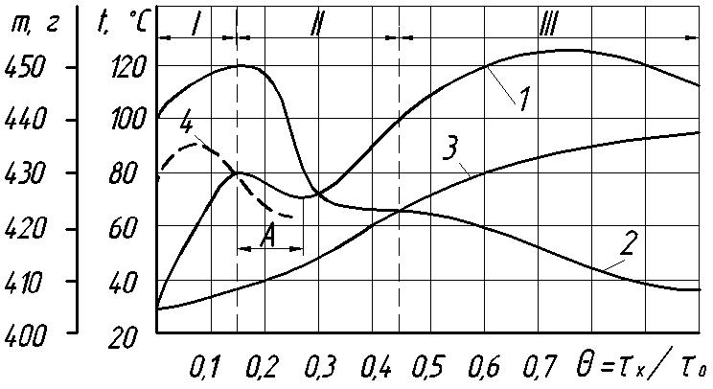
1 – температура поверхности заготовки; 2 – масса заготовки;
3 – температура в центре мякиша; 4 – температура
точки росы
Рисунок 4 – Кинетика тепло-массообмена при выпечке
тестовой заготовки: m – масса; t – температура;
θ – относительное время выпечки.

5. Оформление таблиц

Таблицы применяют для лучшей наглядности и удобства сравнения показателей. Название таблицы должно отражать её содержание, быть точным, кратким. Название следует помещать над таблицей слева, с абзацным отступом через тире, как на рисунке 5.
Между заголовком таблицы и её верхней границей оставляются пробелы в одну строку, отделяющие её от текста.
При переносе части таблицы на другую страницу название помещают только над первой частью таблицы, нижнюю горизонтальную черту, ограничивающую таблицу, не проводят.

Таблица______-__________________
номер название

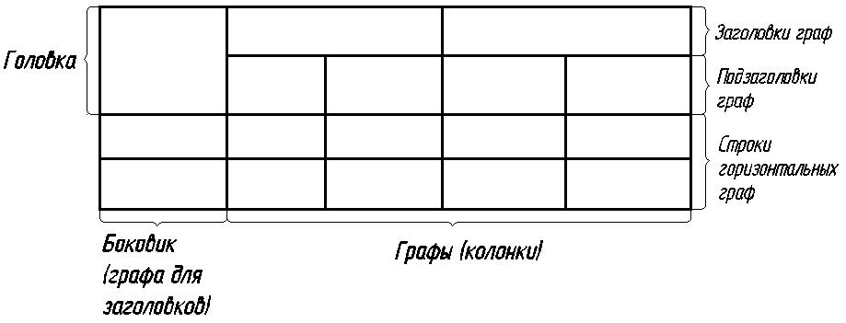

Рисунок 5 – Образец оформления таблицы

Цифровой материал, как правило, оформляют в виде таблиц в соответствии с рисунком 5.
Таблицы, за исключением таблиц приложений, следует нумеровать арабскими цифрами сквозной нумерацией. Допускается нумеровать таблицы в пределах раздела, в этом случае номер таблицы состоит из номера раздела и номера таблицы, разделённых точкой. Например:
Таблица 2.1 – Сводная продуктовая ведомость.
На все таблицы должны быть приведены ссылки в тексте документа, в ссылке следует писать слово «таблица» с указанием её номера.
Заголовки граф и строк таблицы следует писать с прописной буквы, а подзаголовки граф - со строчной буквы. В конце заголовков и подзаголовков таблиц точки не ставят. Высота строк таблицы должна быть не менее 8 мм. Заголовки граф, как правило, записывают параллельно таблице. При необходимости допускается перпендикулярное расположение заголовков граф.
Таблицы слева, справа и снизу, как правило, ограничиваются линиями.
Слово «Таблица» указывают один раз слева над первой частью таблицы, над другими частями пишут слова «Продолжение таблицы» с указанием номера таблицы в соответствии с рисунком 6.

Таблица 2 – Сводная продуктовая ведомость

Наименование сырья | Количество сырья, кг
Наименование сырья | зал | банкетный зал | заказные блюда
1 | 2 | 3 | 4

Продолжение таблицы 2

1 | 2 | 3 | 4

Рисунок 6 – Образец оформления таблицы с продолжением

6. Оформление списка использованных источников

Сведения об источниках, включённых в список, необходимо давать в соответствии с требованиями ГОСТ 7.1-2003 Библиографическая запись. Библиографическое описание. Общие требования и правила составления (введён 2004-07-01). Источники следует располагать в порядке появления ссылок на них в тексте, нумеровать арабскими цифрами без точки, печатать с абзацного отступа.
Ссылки в тексте на источники допускается приводить в подстрочном примечании или указывать порядковый номер по списку источников в квадратных скобках, например: [14]. Примеры описания источников приведены ниже.

КНИГИ, ОДНОТОМНЫЕ ИЗДАНИЯ

Семенов, В. В. Философия: итог тысячелетий. Философская психология [Текст] / В. В. Семенов ; Рос. акад. наук, Пущин. науч. центр, Ин-т биофизики клетки, Акад. проблем сохранения жизни. – Пущино : ПНЦ РАН, 2000. – 64, [3] с. ; 22 см. – Рез.: англ. – Библиогр.: с. 60–65. – 200 экз. – ISBN 5-201-14433-0.

Владимир (Котляров В. С.). Обитель северной столицы [Текст] : Св.-Троиц. Сергиева пустынь : ист. очерк / митр. Санкт-Петербургский и Ладожский Владимир ; [послесл. игум. Николая и др.]. – СПб. : Сатисъ : Домострой, 2002. – 222, [1] с., [17] л. ил. : портр. ; 24 см. – Библиогр.:

с. 207–208, библиогр. в примеч.: с. 158–185. – 3000 экз. – ISBN 5-7373-0233-4 (в пер.).

Перроун, П. Д. Создание корпоративных систем на базе Java 2 Enterprise Edition [Текст] : рук. разработчика : [пер. с англ.] / Поль Дж. Перроун, Венката С. Р. «Кришна», Р. Чаганти. – М. [и др.] : Вильямс, 2001. – 1179 с. ; 24 см + 1 электрон. опт. диск. – На пер. 1-й авт.: Пол Дж. Перроунж. – Предм. указ.: с. 1167–1179. – Перевод изд.: Building Java Enterprise systems with J2EE / Paul J. Perrone, Venkata S. R. (Krishna), R. Chaganti. Indianapolis. – 5000 экз. – ISBN 5-8459-0168-5 (в пер.).

Бахвалов, Н. С. Численные методы [Текст] : учеб. пособие для физ.-мат. специальностей вузов / Н. С. Бахвалов, Н. П. Жидков, Г. М. Кобельков ; под общ. ред. Н. И. Тихонова. – 2-е изд. – М. : Физматлит : Лаб. базовых знаний ; СПб. : Нев. диалект, 2002. – 630 с. : ил. ; 25 см. – (Технический университет. Математика). – Библиогр.: с. 622–626. – Предм. указ.: с. 627–630. – 30000 экз. – ISBN 5-93208-043-4 (в пер.).

Российская Федерация. Президент (2000– ; В. В. Путин). Послание Президента Российской Федерации Федеральному Собранию Российской Федерации [Текст] : (о положении в стране и основных направлениях внутр. и внеш. политики государства). – М. : [б. и.], 2001. – 46, [1] с. ; 20 см. – 47000 экз.

«Воспитательный процесс в высшей школе России», межвузовская науч.-практическая конф. (2001 ; Новосибирск). Межвузовская научно-практическая конференция «Воспитательный процесс в высшей школе России», 26–27 апр. 2001 г. [Текст] : [посвящ. 50-летию НГАВТ : материалы] / редкол.: А. Б. Борисов [и др.]. – Новосибирск : НГАВТ, 2001. – 157 с. ; 21 см. – В надзаг. : Мэрия г. Новосибирска, Новосиб. обл. отд-ние Междунар. ассоц. по борьбе с наркоманией и наркобизнесом, Новосиб. гос. акад. вод. трансп. – 300 экз.

История России [Текст] : учеб. пособие для студентов всех специальностей / В. Н. Быков [и др.] ; отв. ред В. Н. Сухов ; М-во образования Рос. Федерации, С.-Петерб. гос. лесотехн. акад. – 2-е изд., перераб. и доп. / при участии Т. А. Суховой. – СПб. : СПбЛТА, 2001. – 231 с. ; 21 см. – 10000 экз. – ISBN 5-230-10656-5.

ЗАКОНОДАТЕЛЬНЫЕ МАТЕРИАЛЫ

Запись под заголовком
Российская Федерация. Конституция (1993). Конституция Российской Федерации [Текст] : офиц. текст. – М. : Маркетинг, 2001. – 39, [1] с. ; 20 см. – 10000 экз. – ISBN 5-94462-025-0.

Российская Федерация. Законы. О воинской обязанности и военной службе [Текст] : федер. закон : [принят Гос. Думой 6 марта 1998 г. : одобр. Советом Федерации 12 марта 1998 г.]. – [4-е изд.]. – М. : Ось-89, [2001?]. – 46, [1] с. ; 21 см. – (Актуальный закон). – ISBN 5-86894-528-Х.

Российская Федерация. Законы. Семейный кодекс Российской Федерации [Текст] : [федер. закон : принят Гос. Думой 8 дек. 1995 г. : по состоянию на 3 янв. 2001 г.]. – СПб. : Victory : Стаун-кантри, 2001. – 94, [1] с. ; 20 см. – На тит. л.: Проф. юрид. системы «Кодекс» . – 5000 экз. – ISBN 5-7931-0142-Х.

Запись под заглавием
Конституция Российской Федерации [Текст]. – М. : Приор, [2001?]. – 32, [1] с. ; 21 см. – 3000 экз. – ISBN 5-85572-122-3.

Гражданский процессуальный кодекс РСФСР [Текст] : [принят третьей сес. Верхов. Совета РСФСР шестого созыва 11 июня 1964 г.] : офиц. текст : по состоянию на 15 нояб. 2001 г. / М-во юстиции Рос. Федерации. – М. : Маркетинг, 2001. – 159, [1] с. ; 21 см. – 3000 экз. – ISBN 5-94462-191-5.

ПРАВИЛА

Правила безопасности при обслуживании гидротехнических сооружений и гидромеханического оборудования энергоснабжающих организаций [Текст] : РД 153-34.0-03.205–2001: утв. М-вом энергетики Рос. Федерации 13.04.01 : ввод. в действие с 01.11.01. – М. : ЭНАС, 2001. – 158, [1] с. ; 22 см. – В надзаг.: …РАО «ЕЭС России». – 5000 экз. – ISBN 5-93196-091-0.

Правила устройства и безопасной эксплуатации подъемников (вышек) [Текст] : ПБ 10-256-98 : утв. Гостехнадзором России 24.11.98 : обязат. для всех м-в, ведомств, предприятий и орг., независимо от их орг.-правовой формы и формы собственности, а также для индивидуал. предпринимателей. – СПб. : ДЕАН, 2001. – 110 с. : ил. ; 20 см. – (Безопасность труда России). – 5000 экз. – ISBN 5-93630-132-Х.

СТАНДАРТЫ

Запись под заголовком

ГОСТ Р 517721–2001. Аппаратура радиоэлектронная бытовая. Входные и выходные параметры и типы соединений. Технические требования [Текст]. – Введ. 2002–01–01. – М. : Изд-во стандартов, 2001. – IV, 27 с. : ил. ; 29 см.

ГОСТ 7. 53–2001. Издания. Международная стандартная нумерация книг [Текст]. – Взамен ГОСТ 7.53–86 ; введ. 2002–07–01. – Минск : Межгос. совет по стандартизации, метрологии и сертификации ; М. : Изд-во стандартов, cop. 2002. – 3 с. – (Система стандартов по информации, библиотечному и издательскому делу).

Запись под заглавием

Аппаратура радиоэлектронная бытовая. Входные и выходные параметры и типы соединений. Технические требования [Текст] : ГОСТ Р 517721–2001. – Введ. 2002–01–01. – М. : Изд-во стандартов, 2001. – IV, 27 с. : ил. ; 29 см.

Издания. Международная стандартная нумерация книг [Текст] : ГОСТ 7.53–2001. – Взамен ГОСТ 7.53–86 ; введ. 2002–07–01. – Минск : Межгос. совет по стандартизации, метрологии и сертификации ; М. : Изд-во стандартов, cop. 2002. – 3 с. – (Система стандартов по информации, библиотечному и издательскому делу).

СБОРНИК СТАНДАРТОВ

Система стандартов безопасности труда : [сборник]. – М. : Изд-во стандартов, 2002. – 102, [1] с. : ил. ; 29 см. – (Межгосударственные стандарты). – Содерж.: 16 док. – 1231 экз.

Правила учета электрической энергии [Текст] : (сб. основных норматив.-техн. док., действующих в обл. учета электроэнергии). – М. : Госэнергонадзор России : Энергосервис, 2002. – 366 с. : ил. ; 22 см. – 5000 экз. – ISBN 5-900835-09-Х (в пер.).

ПАТЕНТНЫЕ ДОКУМЕНТЫ

Запись под заголовком

Пат. 2187888 Российская Федерация, МПК⁷ H 04 В 1/38, Н 04 J 13/00. Приемопередающее устройство [Текст] / Чугаева В. И. ; заявитель и патентообладатель Воронеж. науч.-ислед. ин-т связи. – № 2000131736/09 ; заявл. 18.12.00 ; опубл. 20.08.02, Бюл. № 23 (II ч.). – 3 с. : ил.

Заявка 1095735 Российская Федерация, МПК⁷ В 64 G 1/00. Одноразовая ракета-носитель [Текст] / Тернер Э. В. (США) ; заявитель Спейс Системз/Лорал, инк. ; пат. поверенный Егорова Г. Б. – № 2000108705/28 ; заявл. 07.04.00 ; опубл. 10.03.01, Бюл. № 7 (I ч.) ; приоритет 09.04.99, № 09/289, 037 (США). – 5 с. : ил.

А. с. 1007970 СССР, МКИ³ В 25 J 15/00. Устройство для захвата неориентированных деталей типа валов [Текст] / В. С. Ваулин, В. Г. Кемайкин (СССР). – № 3360585/25–08 ; заявл. 23.11.81 ; опубл. 30.03.83, Бюл. № 12. – 2 с. : ил.

Запись под заглавием

Приемопередающее устройство [Текст] : пат. 2187888 Рос. Федерация : МПК⁷ H 04 В 1/38, Н 04 J 13/00 / Чугаева В. И. ; заявитель и патентообладатель Воронеж. науч.-ислед. ин-т связи. – № 2000131736/09 ; заявл. 18.12.00 ; опубл. 20.08.02, Бюл. № 23 (II ч.). – 3 с. : ил.

Одноразовая ракета-носитель [Текст] : заявка 1095735 Рос. Федерация : МПК⁷ В 64 G 1/00 / Тернер Э. В. (США) ; заявитель Спейс Системз/Лорал, инк. ; пат. поверенный Егорова Г. Б. – № 2000108705/28 ; заявл. 07.04.00 ; опубл. 10.03.01, Бюл. № 7 (I ч.) ; приоритет 09.04.99, № 09/289, 037 (США). – 5 с. : ил.

Устройство для захвата неориентированных деталей типа валов [Текст] : а. с. 1007970 СССР : МКИ³ В 25 J 15/00 / В. С. Ваулин, В. Г. Кемайкин (СССР). – № 3360585/25–08 ; заявл. 23.11.81 ; опубл. 30.03.83, Бюл. № 12. – 2 с. : ил.

ПРОМЫШЛЕННЫЕ КАТАЛОГИ

Оборудование классных комнат общеобразовательных школ [Текст] : каталог / М-во образования РФ, Моск. гос. пед. ун-т. – М. : МГПУ, 2002. – 235 с. ; 21 см. – В тексте привед. наименования и адреса изготовителей. – 600 экз.

Машина специальная листогибочная ИО 217М [Текст] : листок-каталог : разработчик и изготовитель Кемер. з-д электромонтаж. изделий. – М., 2002. – 3 л. ; 20 см. –350 экз.

СБОРНИКИ БЕЗ ОБЩЕГО НАЗВАНИЯ

Гиляровский, В. А. Москва и москвичи [Текст] ; Друзья и встречи ; Люди театра / В. А. Гиляровский ; вступ. ст. и примеч. А. Петрова ; худож. И. Лыков. – М. : ЭКСМО-пресс, 2001. – 638, [1] с. : ил. ; 21 см. – (Русская классика). – 5000 экз. –ISBN 5-04-008668-7 (в пер.).

Носов, Н. Н. Приключения Незнайки и его друзей [Текст] : сказоч. повести / Николай Носов. Остров Незнайки : повесть : [для детей] / Игорь Носов ; [к сб. в целом] худож. И. Панков. – М. : ЭКСМО-пресс, 2001. – 638, [1] с., [4] л. цв. ил. : ил. ; 21 см. – Содерж.: Приключения Незнайки и его друзей ; Незнайка в Солнечном городе / Николай Носов. Остров Незнайки / Игорь Носов. – 7100 экз. – ISBN 5-04-008687-3 (в пер.).

МНОГОТОМНЫЕ ИЗДАНИЯ

Документ в целом

Гиппиус, З. Н. Сочинения [Текст] : в 2 т. / Зинаида Гиппиус ; [вступ. ст., подгот. текста и коммент. Т. Г. Юрченко ; Рос. акад. наук, Ин-т науч. информ. по обществ. наукам]. – М. : Лаком-книга : Габестро, 2001. – 22 см. – (Золотая проза серебряного века). – На пер. только авт. и загл. сер. – 3500 экз. – ISBN 5-85647-056-7 (в пер.).

Т. 1 : Романы. – 367 с. – Библиогр. в примеч.: с. 360–366. – Содерж.: Без талисмана ; Победители ; Сумерки

духа. – В прил.: З. Н. Гиппиус / В. Брюсов. – ISBN 5-85647-057-5.

Т. 2 : Романы. – 415 с. – Содерж.: Чертова кукла ; Жизнеописание в 33 гл. ; Роман-царевич : история одного начинания ; Чужая любовь. – ISBN 5-85647-058-3.

или

Гиппиус, З. Н. Сочинения [Текст] : в 2 т. / Зинаида Гиппиус ; [вступ. ст., подгот. текста и коммент. Т. Г. Юрченко ; Рос. акад. наук, Ин-т науч. информ. по обществ. наукам]. – М. : Лаком-книга : Габестро, 2001. – 2

т. ; 22 см. – (Золотая проза серебряного века). – На пер. только авт. и загл. сер. – 3500 экз. – ISBN 5-85647-056-7 (в пер.).

Отдельный том

Казьмин, В. Д. Справочник домашнего врача [Текст] : в 3 ч. / Владимир Казьмин. – М. : АСТ : Астрель, 2001– . – 21 см. – ISBN 5-17-011142-8 (АСТ).

Ч. 2 : Детские болезни. – 2002. – 503, [1] с. : ил. – 8000 экз. – ISBN 5-17-011143-6 (АСТ) (в пер.).

или

Казьмин, В. Д. Справочник домашнего врача [Текст]. В 3 ч. Ч. 2. Детские болезни / Владимир Казьмин. – М. : АСТ : Астрель, 2002. – 503, [1] с. : ил. ; 21 см. – 8000 экз. – ISBN 5-17-011143-6 (АСТ) (в пер.).

или

Казьмин, В. Д. Детские болезни [Текст] / Владимир Казьмин. – М. : АСТ : Астрель, 2002. – 503, [1] с. : ил. ; 21 см. – (Справочник домашнего врача : в 3 ч. / Владимир Казьмин ; ч. 2). – 8000 экз. – ISBN 5-17-011143-6 (АСТ) (в пер.).

ДЕПОНИРОВАННЫЕ НАУЧНЫЕ РАБОТЫ

Разумовский, В. А. Управление маркетинговыми исследованиями в регионе [Текст] / В. А. Разумовский, Д. А. Андреев ; Ин-т экономики города. – М., 2002. – 210 с. : схемы. – Библиогр.: с. 208–209. – Деп. в ИНИОН Рос. акад. наук 15.02.02, № 139876.

Социологическое исследование малых групп населения [Текст] / В. И. Иванов [и др.] ; М-во образования Рос. Федерации, Финансовая академия. – М., 2002. – 110 с. – Библиогр.: с. 108–109. – Деп. в ВИНИТИ 13.06.02, № 145432.

НЕОПУБЛИКОВАННЫЕ ДОКУМЕНТЫ

Отчеты о научно-исследовательской работе

Формирование генетической структуры стада [Текст] : отчет о НИР (промежуточ.) : 42-44 / Всерос. науч.-исслед. ин-т животноводства ; рук. Попов В. А. ; исполн.: Алешин Г. П. [и др.]. – М., 2001. – 75 с. – Библиогр.: с. 72–74. – № ГР 01840051145. – Инв. № 04534333943.

или

Формирование генетической структуры стада [Текст] : отчет о НИР (промежуточ.) : 42-44 / Всерос. науч.-исслед. ин-т животноводства ; рук. Попов В. А. – М., 2001. – 75 с. – Исполн.: Алешин Г. П., Ковалева И. В., Латышев Н. К., Рыбакова Е. И., Стриженко А. А. – Библиогр.: с. 72–74. – № ГР 01840051145. – Инв. № 04534333943.

Диссертации

Белозеров, И. В. Религиозная политика Золотой Орды на Руси в XIII–XIV вв. [Текст] : дис. … канд. ист. наук : 07.00.02 : защищена 22.01.02 : утв. 15.07.02 / Белозеров Иван Валентинович. – М., 2002. – 215 с. – Библиогр.: с. 202–213. – 04200201565.

Вишняков, И. В. Модели и методы оценки коммерческих банков в условиях неопределенности [Текст] : дис. … канд. экон. наук : 08.00.13 : защищена 12.02.02 : утв. 24.06.02 / Вишняков Илья Владимирович. – М., 2002. – 234 с. – Библиогр.: с. 220–230. – 04200204433.

СЕРИАЛЬНЫЕ И ДРУГИЕ ПРОДОЛЖАЮЩИЕСЯ РЕСУРСЫ

Газета

Академия здоровья [Текст] : науч.-попул. газ. о здоровом образе жизни : прил. к журн. «Аквапарк» / учредитель «Фирма «Вивана». – 2001, июнь – . – М., 2001– . –

8 полос. – Еженед.2001, № 1–24. – 10000 экз. ; 2002, № 1(25)–52(77). – 15000 экз.

Журнал

Актуальные проблемы современной науки [Текст] : информ.-аналит. журн. / учредитель ООО «Компания «Спутник +». – 2001, июнь – . – М. : Спутник +, 2001– . – Двухмес. – ISSN 1680-2721. 2001, № 1–3. – 2000 экз.

Бюллетень

Российская Федерация. Гос. Дума (2000– ). Государственная Дума [Текст] : стеногр. заседаний : бюллетень / Федер. Собр. Рос. Федерации. – М. : ГД РФ, 2000– . – 30 см. – Кн. не сброшюр. № 49 (497) : 11окт. 2000 г. – 2000. – 63 отд. с. – 1400 экз.
Продолжающийся сборник

Вопросы инженерной сейсмологии [Текст] : сб. науч. тр. / Рос. акад. наук, Ин-т физики Земли. – Вып. 1 (1958)– . – М. : Наука, 2001– . – ISSN 0203-9478.

Вып. 34. – 2001. – 137 с. – 500 экз.

Вып. 35 : Прогнозирование землетрясений. – 2001. – 182 с. – 650 экз.

Вып. 36. – 2002. – 165 с. – 450 экз.

или

Вопросы инженерной сейсмологии [Текст] : сб. науч. тр. / Рос. акад. наук, Ин-т физики Земли. – Вып. 1 (1958)– . – М. : Наука, 2001– . – ISSN 0203-9478.

Вып. 34. – 2001. – 137 с. – 500 экз. ; вып. 35 : Прогнозирование землетрясений. – 2001. – 182 с. – 650 экз. ; вып. 36. – 2002. – 165 с. – 450 экз.
ЭЛЕКТРОННЫЕ РЕСУРСЫ

Художественная энциклопедия зарубежного классического искусства [Электронный ресурс]. – Электрон. текстовые, граф., зв. дан. и прикладная прогр. (546 Мб). – М. : Большая Рос. энцикл. [и др.], 1996. – 1 электрон. опт. диск (CD-ROM) : зв., цв. ; 12 см + рук. пользователя (1 л.) + открытка (1 л.). – (Интерактивный мир). – Систем. требования: ПК 486 или выше ; 8 Мб ОЗУ ; Windows 3.1 или Windows 95 ; SVGA 32768 и более цв. ; 640х480 ; 4х CD-ROM дисковод ; 16-бит. зв. карта ; мышь. – Загл. с экрана. – Диск и сопровод. материал помещены в контейнер 20х14 см.

СОСТАВНЫЕ ЧАСТИ ДОКУМЕНТОВ

Статья из...

... книги или другого разового издания

Двинянинова, Г. С. Комплимент : Коммуникативный статус или стратегия в дискурсе [Текст] / Г. С. Двинянинова // Социальная власть языка : сб. науч. тр. / Воронеж. межрегион. ин-т обществ. наук, Воронеж. гос. ун-т, Фак. романо-герман. истории. – Воронеж, 2001. – С. 101–106. – Библиогр.: с. 105–106.

... сериального издания

Михайлов, С. А Езда по-европейски [Текст] : система платных дорог в России находится в начал. стадии развития / Сергей Михайлов // Независимая газ. – 2002. – 17 июня.

Боголюбов, А. Н. О вещественных резонансах в волноводе с неоднородным заполнением [Текст] / А. Н. Боголюбов, А. Л. Делицын, M. Д. Малых // Вестн. Моск. ун-та. Сер. 3, Физика. Астрономия. – 2001. – № 5. – С. 23–25. – Библиогр.: с. 25.

Белова, Г. Д. Некоторые вопросы уголовной ответственности за нарушение налогового законодательства [Текст] / Г. Д. Белова // Актуал. проблемы прокурор. надзора / Ин-т повышения квалификации рук. кадров Генер. прокуратуры Рос. Федерации. – 2001. – Вып. 5 : Прокурорский надзор за исполнением уголовного и уголовно-процессуального законодательства. Организация деятельности прокуратуры. – С. 46–49.

Раздел, глава

Малый, А. И. Введение в законодательство Европейского сообщества [Текст] / Ал. Малый // Институты Европейского союза : учеб. пособие / Ал. Малый, Дж. Кемпбелл, М. О’Нейл. – Архангельск, 2002. – Разд. 1. –

С. 7–26.

Глазырин, Б. Э. Автоматизация выполнения отдельных операций в Word 2000 [Текст] / Б. Э. Глазырин // Office 2000 : 5 кн. в 1 : самоучитель / Э. М. Берлинер, И. Б. Глазырина, Б. Э. Глазырин. – 2-е изд., перераб. – М., 2002. – Гл. 14. – С. 281–298.

РЕЦЕНЗИИ

Гаврилов, А. В. Как звучит? [Текст] / Андрей Гаврилов // Кн. обозрение. – 2002. – 11 марта (№ 10–11). – С. 2. – Рец. на кн.: Музыкальный запас. 70-е : проблемы, портреты, случаи / Т. Чередниченко. – М. : Новое лит. обозрение, 2002. – 592 с.

или

Зданович, А. А. Свои и чужие – интриги разведки [Текст] / Александр Зданович. – М. : ОЛМА-пресс : МассИнформМедиа, 2002. – 317 с.

Рец.: Мильчин, К. На невидимом фронте без перемен // Кн. обозрение. – 2002. – 11 марта (№10–11). – С. 6.
ГОСТ 7.1-2003 не содержит требований по оформлению источников информации, размещенных в Интернете, но если есть необходимость сделать ссылку на такие материалы, то библиографическую запись оформляют согласно следующим примерам:
Сергеева Л. М. Автоматизированная поддержка системы сбора и анализа внутрирегиональной информации в системе управления образованием // IV Междунар. конф.-выставка «Информационные технологии в образовании» («ИТО-95»): Сборник трудов. – Режим доступа: http://ito.edu.ru/1995/c/sergeeva.html
Краснов С.А., Щеников В.Н., Дурненко И.И. Построение информационной распределенной системы мониторинга ДО на основе телекоммуникационных технологий // Информационные технологии в образовании» («ИТО-2000»): Сборник трудов. – Режим доступа: http://www.ito.su/2000/III/2/234.html

7. Оформление приложений

Приложения оформляют как продолжение пояснительной записки, как правило, на листах формата А4. Допускаются форматы A3, А4х3, А4х4, А2 и А1 по ГОСТ 2. 301-68.
Приложения могут быть обязательными или информационными. Информационные приложения могут быть рекомендуемого или справочного характера.
Каждое приложение следует начинать с новой страницы с указанием вверху, посередине страницы слова «Приложение» и его обозначения. Под ним в скобках для обязательного приложения пишут слово «обязательное», для информационного – «рекомендуемое» или «справочное». Приложение должно иметь заголовок, который записывают симметрично относительно текста с прописной буквы отдельной строкой.
Приложение обозначают заглавными буквами русского алфавита, начиная с А, за исключением букв Ё, 3, Й, О, Ы, Ъ. После слова «Приложение» следует буква, обозначающая его последовательность.
Если в пояснительной записке одно приложение, оно обозначается «Приложение А».
Текст каждого приложения, при необходимости, может быть разделен на разделы, подразделы, пункты, которые нумеруются в пределах каждого приложения.
Все приложения должны быть перечислены в содержании с указанием их номеров и заголовков.
Таблицы, иллюстрации, формулы каждого приложения обозначают отдельной нумерацией арабскими цифрами с добавлением перед цифрой обозначения приложения.
Пример: Таблица A.1 (первая таблица приложения А), Рисунок Б.2 (второй рисунок приложения Б), Формула (В.1) (первая формула приложения В).

8. Нумерация страниц

Страницы нумеруются, начиная со второго листа пояснительной записки. Первым листом считается бланк «Титульный лист». Приложение имеют общую с остальной частью документа сквозную нумерацию страниц.

